**Задания для 4 класса**

**Выполненные в тетради задания фотографировать и отправлять мне на почту или ВКонтакте личными сообщениями.**

**Все задания необходимо выполнить до 17 апреля !!!!!**

1. ЗPpp

ВВ

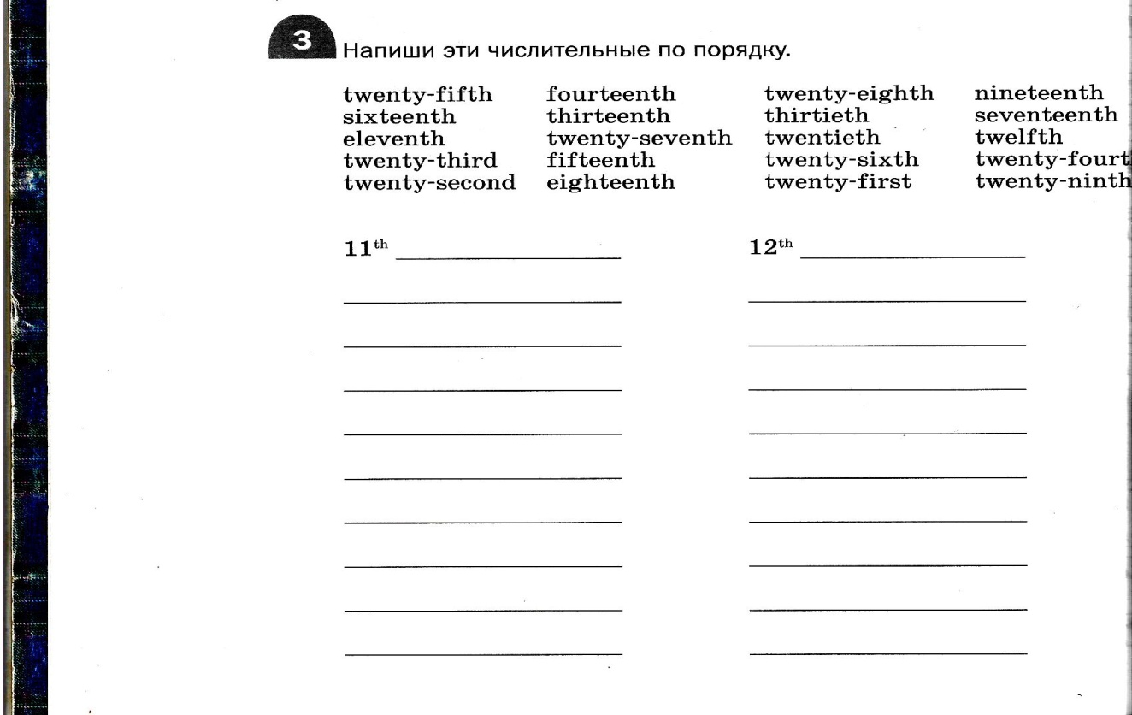

1. №1 стр 29-30. Выбрать рассказ про город Babilon . То есть надо выбрать буковки. Начинается рассказ с буквы а) Это город a small town-маленький город. А еще в этом упражнении есть рассказ про деревню village Sencerville. Про нее не нужно переводить.